«Использование нетрадиционного игрового оборудования для ФЭМП»
Воспитатели: Булатова Ирина Викторовна
Кох Наталья Анатольевна
ГБОУ СОШ №10 г.о.Кинель структурное подразделение детский сад «Лучик»

“Источники способностей и дарований детей – на кончиках пальцев. От пальцев, образно говоря, идут тончайшие ручейки, которые питают источник творческой мысли”.
А.Сухомлинский

Одной из основных задач каждого дошкольного образовательного учреждения, обозначенных в Федеральном государственном образовательном стандарте дошкольного образования, является охрана и укрепление физического и психического здоровья детей, в том числе их эмоционального благополучия.
Детский сад выполняет важную функцию подготовки детей к школе. В нашей саду созданы необходимые условия для успешного формирования элементарных математических представлений для детей дошкольного возраста.
Математика обладает уникальным развивающим эффектом. Ее изучение способствует развитию памяти, внимания, речи, воображение, эмоций,
Нестандартное оборудование – это импровизированное учебное занятие, имеющее нетрадиционную (не установленную) структуру, данное оборудование используется не только в игровые моменты, его оригинальная подача используется на разных индивидуальных или подгрупповых занятиях. Эффективность учебного процесса во многом зависит от умения педагога правильно организовать НОД и грамотно выбрать ту или иную форму его проведения.

Цель:
Познакомить педагогов с опытом работы по использованию нетрадиционного игрового пособия, направленного на развитие элементарных математических представлений, эмоциональной сферы, мелкой моторики руки, речевой активности.

Задачи для педагогов:
Обучить участников мастер – класса методам и приемам использования занимательных математических игр в педагогическом процессе. Развивать интерес к оригинальной образовательной игровой технологии, желание применять на практике данную технологию.
Задачи для воспитанников:
Развивать познавательные процессы: внимание, мышление, творческое воображение, умение сравнивать, анализировать, сопоставлять.
Совершенствовать базисные математические представления, речевые умения, способствовать развитию мелкой моторики рук.
Формировать личностные качества – доброжелательное отношение к сверстникам, уверенность к себе и др.
Воспитывать самостоятельность и самоконтроль.
Актуальность
Данное пособие используется для подготовки детей к школе. Игра способствует формированию навыков порядкового счета, изучению состава числа, соседей числа, усвоению понятий слагаемое, сумма. На основании этого знания он будет решать примеры и задачи не только в детском саду ,но и в начальной школе. Развивается логическое мышление, воображение, умственные способности; умение находить объект по заданным свойствам, развиваются творческие и комбинаторные способности, а также умение анализировать, творчески мыслить.

Сегодня нами будет представлено вашему вниманию нетрадиционное игровое пособие «Математический городок» (Приложение 1). Это изображение домов, из цветной и белой бумаги, наклеенных на картон. В изготовлении данного пособия использовались картон, цветная и белая бумага, а также вырезные цифры.

Цель: уточнять и закреплять образование чисел от 2 до 10 на основе сравнения двух совокупностей.
Инструкция.
Предложить детям рассмотреть каждый дом, изучить состав числа, раскладывая их на два меньших, а из двух меньших составляя одно целое.

«Задачки в стихах»

Четыре гусенка и двое утят
В озере плавают, громко кричат.
А ну, посчитай поскорей,
Сколько всего в воде малышей? (2+4=6)

А теперь давай считать,
Сколько будет два плюс пять!
Пять бананов у мартышки,
Два у плюшевого мишки.
Сколько же всего бананов,
У Мишутки с обезьяной?(2+5=7)

Любит книжки мальчик Мишка,
У него повсюду -- книжка.
Две засунул он под мышки,
И в руках его -- по книжке:
В правой книжка, в левой -- книжка.
Сколько книг несёт мальчишка?(1+1=2)
Утром яблоку бочок
Продырявил червячок.
Насорил в нем, а потом
Переехал в новый дом.
Миша яблоко сорвал,
Червяка арестовал –
В скольких яблоках он жил,
Столько птичек заслужил.(1+1=2)
Просят ёжиков цветы:
— Дайте нам попить воды!
Мы засохнем без водицы!
Дайте хоть глоток напиться!
Ёж один принёс с утра
Полных сразу два ведра.
А другой — силач! Смотри,
Тащит сразу целых три!
Сколько ведер, расскажи,
Принесли вдвоём ежи?(2+3=5)
Два котенка на крылечке,
А еще один у печки.
Старший крикнул: суп вари!
А котят тут сколько? Три! (2+1=3)
Сивка по полю гулял,
Две подковы потерял.
Две осталось, и две новых
Выковал кузнец подковы.
Снова конь гулять готов.
Сколько у него подков?(2+2=4)
Два воробышка на ветке
Ели сладкие конфетки.
Съели две, потом четыре,
А ворон не угостили.
Ну, раскройте же секрет:
Сколько каждый съел конфет?(2+4=6)
Мышки делают зарядку:
Две внаклонку, две вприсядку.
Сосчитай мышей в квартире!
Сколько? Правильно – четыре(2+2=4)
Было у Максима с Ксюшей
Три больших шара воздушных,
А потом им дядя Клим
Подарил еще один.
Вышло по два на двоих.
Сколько шариков у них?(3+1=4)
У кормушки снегири,
Их по счету ровно три.
Угощаются зерном,
Семенами и пшеном.
Два воробушка «чирик»
И к кормушке прыг да прыг.
«Ночь была так холодна,
Дайте поклевать зерна».
ну-ка дети , не зевай,
Сколько птичек, сосчитай!(3+2=5)
На арене цирка – мишки!
Младший ловко ловит шишки,
Три медведя ловят гири.
Медвежат всего четыре.(1+3=4)
Пестрый маленький щенок
Рядом с мисочкой прилег.
Три щенка играют в тире,
Сколько их всего – четыре.(1+3=4)
Майский жук надел на ножки
Разноцветные сапожки
Три зеленых плюс три красных –
Вместе смотрятся прекрасно!
Ты же сосчитай пока,
Сколько ножек у жука.(3+3=6)
Бородатый дядя Петя
Ловит рыбу на рассвете.
Он поймал трех карасей,
Двух лещей и двух гусей.
И до вечера считал,
Сколько ж рыбы он поймал.(3+2=5)
Камышами чуть шурша,
Плыли утки, не спеша:
Три сперва, а после – пять,
Всех их нужно сосчитать.(3+5=8)
Курица снесла яйцо.
Положила под крыльцо.
Посидела там опять
И снесла ещё их пять.
А потом пришёл Петух,
Сосчитал все яйца вслух.
Сколько же теперь у птиц
Под крыльцом лежит яиц?(1+5=6)
Пять воробьишек
на ветке сидели,
Следом четыре ещё
прилетели,
Кто мне ответить,
ребята, готов,
Сколько на ветке
всего воробьёв?(5+4=9)
Ксюша с Олей в лес пошли,
Два сморчка они нашли,
А потом еще четыре.
Все грибы отдали Ире.
А она не догадалась,
Сколько ей грибов досталось.(2+4=6)
Ловят рыбу два кота.
Клёв отличный! Красота!
Только успевай таскать!
Первый кот поймал уж пять.
И второй пять штук больших!
Сколько рыбы на двоих?(5+5=10)
Капитан и семь пиратов
Прибыли на остров кладов.
С судна на берег сошли,
Якорь золотой нашли.
Стали поровну делить –
Поперек пилой пилить.
Сосчитай-ка, попотей,
Сколько быть должно частей.(1+7=8)
Два верблюда по барханам
Шли веселым караваном.
Подошел еще верблюд,
Три верблюда вдаль идут.(2+1=3)
Двое бурых медвежат
Под кустом нашли ежат.
Их там много – целых шесть,
А колючек и не счесть.
Больше нету никого.
Сколько здесь зверят всего?(2+6=8)
На рыбалке Алексей
Сам поймал семь карасей.
Старший брат его Фома
Взял на червяка сома.
Сосчитать вы не могли бы,
Сколько у двух братьев рыбы?(7+1=8)
Есть в коробочке у Светы
Шоколадных две конфеты,
У Марины целых семь,
А у Коли нет совсем.
Для него большой секрет,
Сколько у подруг конфет!(2+7=9)
Мальчик кубики собрал,
Загрузил их в самосвал.
«Повезти их к другу стоит,
Пусть дружок мой дом построит.
К другу он привёз пять штук,
Но сказал мальчишке друг:
«У меня есть только два.
Хватит ли на дом? Едва!»
«Хватит! Дом построить сможешь,
Если кубики все сложишь.
Два да пять, известно всем,
Вместе — много! Целых ...»(2+5=7)
С мостика упали в речку
Пять веселых человечков,
И таких же точно пять
Тут же бросились спасать.
Сколько же в итоге в речке
Искупалось человечков?(5+5=10)

С неба звездочка упала,
В гости к детям забежала.
Три кричат вослед за ней:
«Не забудь своих друзей!»
Сколько ярких звезд пропало,
С неба звездного упало? Четыре.(1+3=4)

Пять цветочков у Наташи
И еще два дал ей Саша.
Кто тут сможет посчитать,
Сколько будет два и пять? Семь.
(2+5=7)

А сейчас я вам предлагаю оценить свою работу. Тот, кто считает, что полностью справился с заданиями - пусть возьмет веселого смайлика, а кто считает, что не все у него сегодня получалось - пусть возьмет задумчивого смайлика

Приложение№1
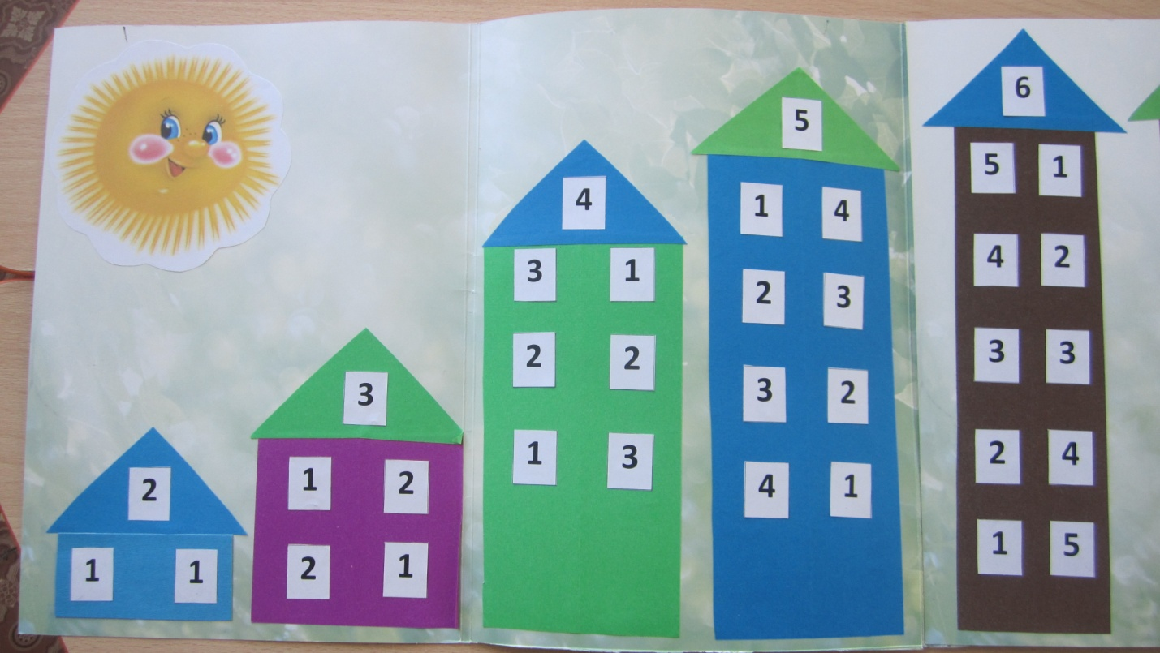
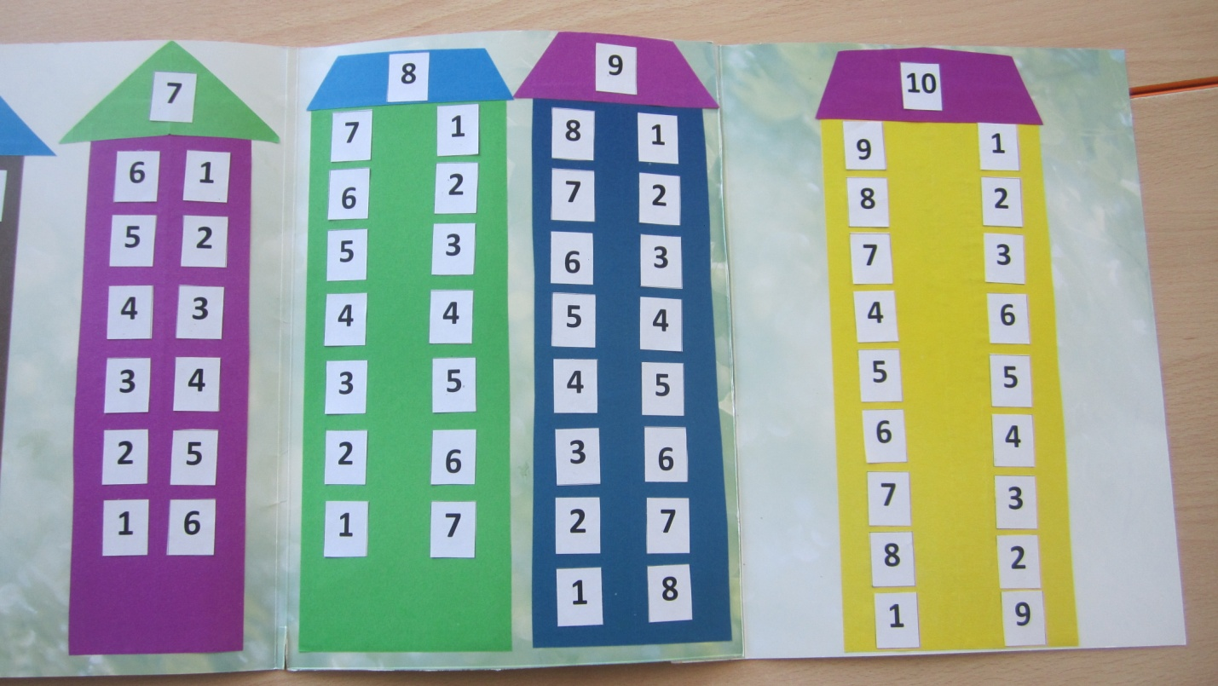

Литература:
1.Вераксы Н.Е. и др.От рождения до школы. Основная общеобразовательная программа дошкольного образования. Издательство Мозаика-Ситнез.»2010г.
2.Давайте поиграем. Математические игры для детей5-6 лет.Под редакцией А.А.Столера. М.Просвещение 1991г.

